Obsah rovinného útvaru - zadania

Načrtnite obrázok a vypočítajte obsah rovinného útvaru, ktorý je ohraničený:

Pr. 1:
funkciou $f:y=3x−x^{2}$ a osou x [$\frac{9}{2}[j^{2}]$]
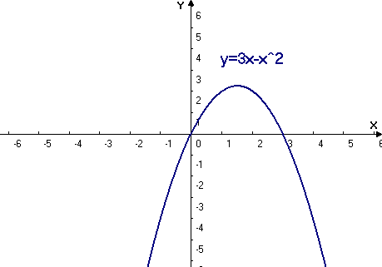

Pr. 2:
funkciou $f:y=x^{2}−3x−4$ a osou x [$\frac{\text{125}}{6}[j^{2}]$]

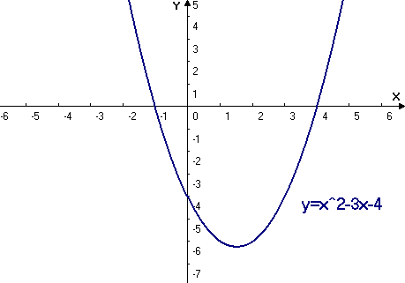

Pr. 3:
funkciou $f:y=−x^{2}+x+2$ a osou x [$\frac{9}{2}[j^{2}]$]

Pr. 4:
funkciami $f:y=3−3x$ , $g:y=x^{2}−4x+3$ [$\frac{1}{6}[j^{2}]$]
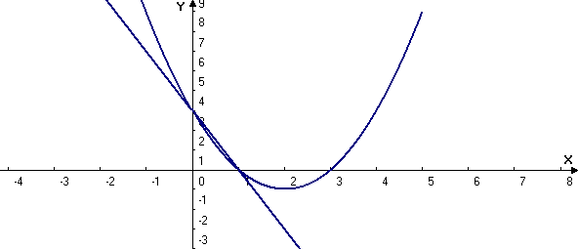

Pr. 5:
funkciami $f:y=2−x$ , $g:y=x^{2}−3x+2$ [$\frac{4}{3}[j^{2}]$]

Pr. 6:
funkciami $f:y=2x−x^{2}$ , $g:y=−x$ [$\frac{9}{2}[j^{2}]$]

Pr. 7:
funkciami $f:y=x^{3}$ , $g:y=x$ [$\frac{1}{2}[j^{2}]$]

Pr. 8:
funkciami $f:y=\frac{4}{x}$ , $g:y=5−x$ [$\frac{\text{15}}{2}−8\text{ln}2 [j^{2}]$]

Pr. 9:
dvoma parabolami $f:y=2−x^{2}$ , $g:y=x^{2}$ [$\frac{8}{3} [j^{2}]$]

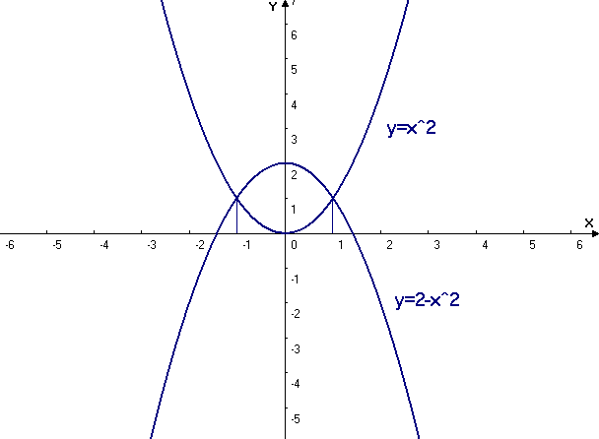

Pr. 10:
dvoma parabolami $f:y=6−x^{2}$ , $g:y=x^{2}−2$ [$\frac{\text{64}}{3} [j^{2}]$]

